NOMBRE DEL ESTUDIANTE: ______________________________________________________
DESEMPEÑO: Identidad y apropiación de saberes de festividades Patrias como el 20 de julio “Grito de Independencia” y 25 de julio (Aniversario del Distrito Especial, Deportivo, Cultural, Turístico, Empresarial y de Servicios de Santiago de Cali)

NOTA: Esta guía ha de ser entregada antes del día 24/07/2020.

Colombia patria mía.

Uno de los valores que hemos de vivir con mayor fuerza es ser merecedores del título de COLOMBIANOS, ahora, recita la
siguiente poesía: https://tinyurl.com/y6v2krdd

Oración a la patria
Colombia patria mía:
Te llevo con amor en mi corazón,
Creo en tu destino
y espero verte siempre grande,
respetada y libre.
En ti amo todo lo que me es querido;
tus glorias, tu hermosura, mi hogar,
las tumbas de mis mayores,
mis creencias, el fruto de mis esfuerzos
y la realización de mis sueños.
Ser hijo tuyo, es la mayor de mis glorias.
Mi ambición más grande
es la de llevar con honor
el título de Colombiano,
y llegado el caso,
Morir por defenderte.
Autor: Monseñor Pedro Pablo Galindo Méndez.

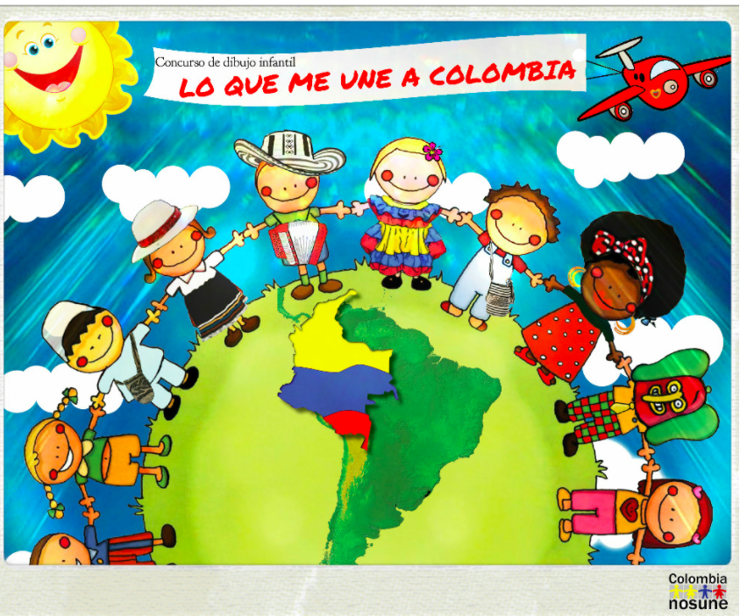
Con base en la poesía anterior, recrea con un dibujo lo que más te llamó la atención (dibújalo, atrás de esta hoja)

